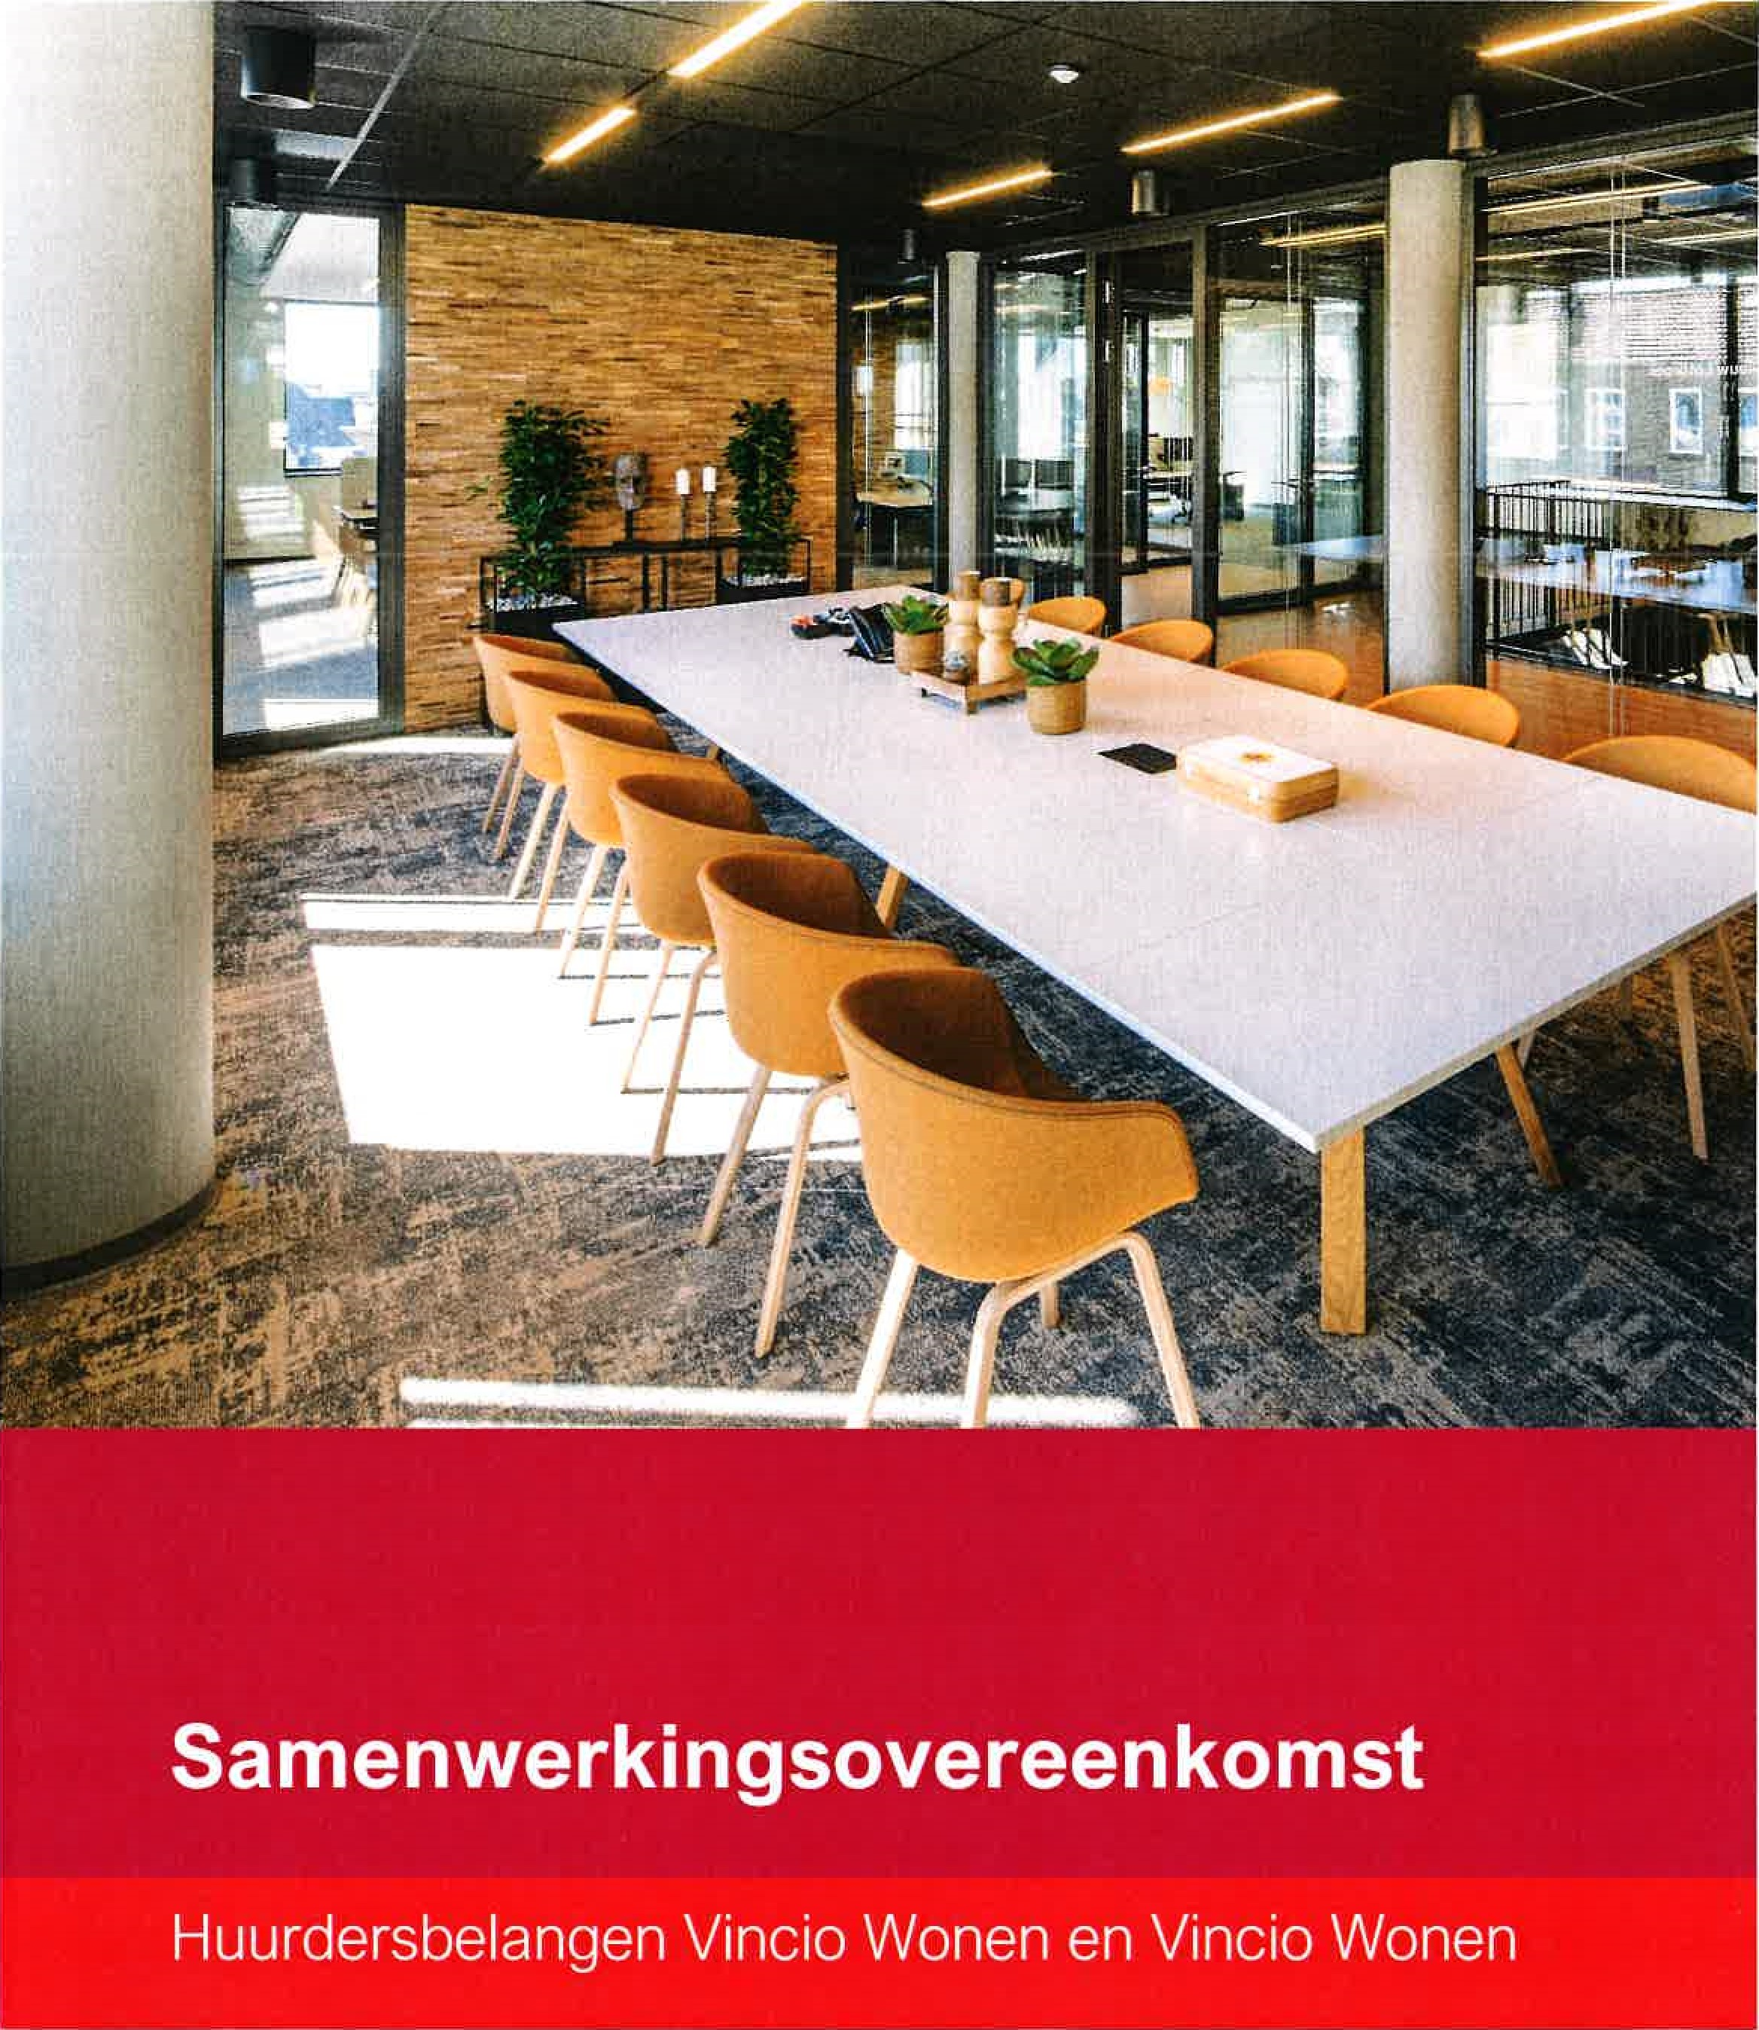
Vincio wonen hier ben ik thuis
Aangemaakt: 21 maart 2023
Laatste wijziging: 21 maart 2023

Samenwerkingsovereenkomst Huurdersbelangen Vincio Wonen en Vincio Wonen
Ondergetekenden,
Huurdersbelangen Vincio Wonen, hierna te noemen 'de huurdersbelangenorganisatie'
Vincio Wonen, hierna te noemen 'de verhuurder'
Overwegende dat:
- de verhuurder verantwoordelijk is voor het beleid en beheer inzake het totale woningbestand en de huurders (en andere bewoners) direct wil betrekken bij onderwerpen die voor hen van belang zijn; daadwerkelijke betrokkenheid en invloed van de zijde van de huurders bevorderlijk zijn voor een goede dienstverlening en een effectief beheer van de woningen van de verhuurder, om slagvaardig te kunnen inspelen op de wensen van de huurders; de verhuurder de belangen van huurders van zijn woningen erkent en middels deze afspraken de invloed van huurders op zijn beleid wil waarborgen; de huurdersbelangenorganisatie medeverantwoordelijk is voor 'goed wonen' en er naar streeft de belangen te behartigen van alle huurders/bewoners van de verhuurder; de huurdersbelangenorganisatie sinds 1 juli 2015 een (aan de verhuurder en gemeente) gelijkwaardige positie heeft bij het maken van de lokale prestatieafspraken; het belangrijk is dat de huurdersbelangenorganisatie deze invloed uitoefent vanuit een onafhankelijke en zelfstandige positie; een huurdersbelangenorganisatie dicht bij de huurders/bewoners moet staan en daarom moet weten wat er onder hen leeft; voor het contact met de huurders/bewoners het bestaan van bewonerscommissies en werkgroepen van groot belang is en deze voldoende faciliteiten en mogelijkheden voor overleg krijgen; voor overleg een goede onderlinge verstandhouding van belang is en gestructureerd overleg en respect voor elkaars doelstellingen noodzakelijk zijn; de samenwerking tot doel heeft:
- het optimaliseren van de kwaliteit van het wonen; het bevorderen van een goede relatie tussen huurders en verhuurder; het laten aansluiten van het door de verhuurder te voeren beleid bij de behoefte van de (toekomstige) huurders; het bevorderen van een goede verhouding tussen de hoogte van de huur en de kwaliteit van woning en woonomgeving.
2 1
Komen het navolgende overeen in de volgende 9 artikelen:
Artikel 1: Begripsomschrijvingen
In deze samenwerkingsovereenkomst en daarop berustende bepalingen wordt verstaan onder:
Huurder: natuurlijke persoon, die met betrekking tot een bepaalde woning of wooneenheid een huurovereenkomst is aangegaan met de verhuurder. Onder huurder wordt ook begrepen de medehuurder. Tevens wordt onder huurder verstaan degene die de woning met toestemming van de verhuurder huurt van een huurder die de woning van de verhuurder huurt.
Huurwoning de woning die in eigendom of beheer is van de verhuurder
Bewoner: natuurlijke persoon woonachtig in een (voormalige) woning van de verhuurder die dankzij de VvE, de woonomgeving of een onderhouds- of servicecontract een relatie heeft met de huurders en verhuurder.
Complex: een verzameling woningen van de verhuurder die financieel, administratief, qua bouwwijze of anderszins een eenheid vormen.
Huurdersbelangenorganisatie: de representatieve vereniging of stichting die als doelstelling heeft het behartigen van de belangen van de huurders op verhuurdersniveau (of vestigingsniveau).
Bewonerscommissie: een groep bewoners, bestaande uit door de bewoners gekozen of aangewezen personen, die geacht wordt de belangen te behartigen van de bewoners in (een) bepaald(e) complex(en).
Geschil: een geschil is aanwezig zodra de ene partij hiervan schriftelijk mededeling doet aan de andere partij.
Artikel 2: Doelstellingen en uitgangspunten
2.1 De samenwerkingsovereenkomst is opgesteld met de doelstelling:
- De huurdersbelangenorganisatie en eventuele bewonerscommissie(s) goede mogelijkheden te bieden om de belangen te behartigen van degenen die ze vertegenwoordigt;
- De verhuurder met het overleg mogelijkheden te bieden om de dienstverlening aan zijn huurders te optimaliseren;
- De taken en bevoegdheden van de verhuurder en de huurdersbelangenorganisatie en eventuele bewonerscommissie(s) te verduidelijken;
- Regels en procedures af te spreken ter structurering van het overleg tussen verhuurder en huurdersbelangenorganisatie en eventuele bewonerscommissie(s);
- Het bevorderen van gelijkwaardig en goed overleg tussen verhuurder en huurdersbelangenorganisatie en eventuele bewonerscommissies.
| 1 1
  - De verhuurder en de huurdersbelangenorganisatie bevorderen gezamenlijk de totstandkoming van bewonerscommissies in straten, complexen, buurten of wijken waar specifieke belangenbehartiging noodzakelijk is en (nog) ontbreekt.
  - De verhuurder zal nieuwe bewoners attenderen op de aanwezigheid en mogelijkheid van bestaan en mogelijkheid daar een rol in te spelen, van de huurdersbelangenorganisatie en/of een bewonerscommissie.
  - De verhuurder en de huurdersbelangenorganisatie bevorderen de totstandkoming van werkgroepen, (digitale) panels of bewonersadviesgroepen op een bepaald onderwerp, om zoveel mogelijk huurders/bewoners bij het beleid te betrekken.
  - Bij wijziging in wetgeving of inwerkingtreding van enige andere wetgeving voor het overleg tussen huurdersbelangenorganisatie en verhuurder zal de samenwerkingsovereenkomst (zo nodig) worden bijgesteld.
Artikel 3: Erkenning en representativiteit
3.1 De verhuurder erkent de huurdersbelangenorganisatie als gesprekspartner voor alle onderwerpen van beleid en beheer die voor de huurders/bewoners van belang kunnen zijn onder voorwaarde dat:
- het bestuur van de huurdersbelangenorganisatie wordt gekozen of aangewezen uit de huurders/bewoners die ze vertegenwoordigt; of door aanmelding en selectie
(belangstellingsregistratie en klikgesprekken);
- de huurdersbelangenorganisatie de huurders/bewoners op de hoogte houdt van haar activiteiten en hen betrekt bij haar standpuntbepaling;
- de huurdersbelangenorganisatie ten minste éénmaal per jaar een vergadering uitschrijft voor de huurders/bewoners, waarin ze verantwoording aflegt van haar activiteiten in het verstreken jaar en haar plannen bespreekt voor het eerstvolgende jaar.
3.2 De verhuurder erkent de bewonerscommissie als gesprekspartner voor alle onderwerpen van beleid en beheer die voor de huurders van dat complex van belang kunnen zijn onder de voorwaarden genoemd in artikel 3, lid 1 a, b en c.
Artikel 4: Overleg tussen huurdersbelangenorganisatie, bewonerscommissie(s) en verhuurder
  - De verhuurder en de huurdersbelangenorganisatie voeren regelmatig overleg over alle onderwerpen die voor de huurders en huurdersbelangenorganisatie van belang zijn.
  - Het zwaartepunt van het overleg met (het bestuur van) de huurdersbelangenorganisatie op verhuurdersniveau ligt bij de onderwerpen die zich op verhuurdersniveau afspelen.
  - Het overleg tussen de verhuurder en de huurdersbelangenorganisatie vindt ten minste viermaal per jaar plaats of vaker, als één of beide partijen dat noodzakelijk acht.
  - Het zwaartepunt van het overleg met de bewonerscommissie(s) ligt bij de onderwerpen die zich in het betreffende complex Of werkgebied afspelen. De in de genoernde onderwerpen zullen, wanneer daartoe aanleiding bestaat, aan de orde worden gesteld.
Artikel 5: De overlegvergadering
  - De verhuurder wordt in het periodieke overleg tussen HVW en Vincio Wonen vertegenwoordigd door de directeur of daartoe belaste medewerkers of derden, al dan niet vergezeld van één of meer functionarissen van of namens de verhuurder.
  - De huurdersbelangenorganisatie wordt in de overlegvergadering vertegenwoordigd door het bestuur of de door het bestuur aangewezen bestuursleden, al dan niet bijgestaan door één of meer medewerkers of adviseurs.
  - De bewonerscommissie wordt in de overlegvergadering vertegenwoordigd door haar vertegenwoordigers, al dan niet bijgestaan door één of meer adviseurs en of leden van de huurdersbelangenorganisatie.
  - Het overleg wordt afwisselend voorgezeten door de verhuurder en de huurdersbelangenorganisatie
  - De datum en agenda van het overleg worden gezamenlijk en in overleg bepaald en worden (ten minste twee weken) voorafgaand aan het overleg aan de deelnemers toegezonden.
  - De actielijst van de overlegvergadering wordt opgesteld door de verhuurder en aan de deelnemers toegezonden. In de actielijst al een afsprakenlijst met afhandelingstermijnen worden gevoegd.
  - De verhuurder voert ten minste eenmaal per jaar met de betrokken huurdersbelangenorganisatie overleg, niet zijnde een overleg over verstrekte informatie als bedoeld in artikel 4. De huurdersbelangenorganisaties kunnen gezamenlijk voor dat overleg worden uitgenodigd.
Artikel 6: Recht op informatie, advies en instemming
Met betrekking tot informatierecht, adviesrecht of instemmingsrecht verwijzen wij naar de genoemde onderwerpen in de bevoegdheden tabel (zie bijlage 1) die aan de huurdersbelangenorganisatie of bewonerscommissie(s) zijn verleend.
Artikel 7: Financiële regeling
7.1 De verhuurder stimuleert en ondersteunt de huurdersbelangenorganisatie in materiële en immateriële zin bij haar activiteiten, voor zover deze noodzakelijk zijn voor:
- de opbouw en instandhouding van de huurdersbelangenorganisatie, zoals bijvoorbeeld de werving van leden, bewonerscommissies, contactpersonen, werkgroepen, ledenraadplegingen;
5 1

- de samenwerking met huurders/bewoners, bewonerscommissies en andere partijen;
- het op de hoogte houden van huurders/bewoners, bewonerscommissies en werkgroepen en het betrekken van hen bij de standpuntbepaling door de huurdersbelangenorganisatie;
- het overleg tussen de verhuurder en de huurdersbelangenorganisatie;
- deskundigheidsbevordering van zowel huurdersbelangenorganisatje als bewonerscommissie(s), met een minimum van drie dagen per persoon per jaar;
- extern advies op administratief, inhoudelijk en communicatief gebied. De verhuurder draagt hiervoor de kosten.
7.2. De verhuurder draagt de kosten voor het lidmaatschap van de landelijke belangenorganisatie voor huurders, de Nederlandse Woonbond, en voor de aansluiting bij eventuele regionale of lokale bundelingen van huurdersbelangenorganisaties (bijvoorbeeld ten behoeve van de prestatieafspraken). Als de verhuurder de kosten voor aansluiting bij regionale of lokale bundelingen van huurdersbelangenorganisaties niet in verhouding vindt staan tot de beoogde voordelen, treed hij in overleg met de huurdersbelangenorganisatie. Mocht dit niet tot een voor beide partijen bevredigende oplossing leiden dan wordt volgens de geschillenregeling gehandeld.
  - De verhuurder draagt de eenmalige aanvangskosten voor de oprichting van de huurdersbelangenorganisatie bij de notaris.
  - Jaarlijks dient de huurdersbelangenorganisatie een activiteitenplan en begroting in, op basis van beleidsvoornemens voor de in lid 1 bedoelde activiteiten. Tevens legt de huurdersbelangenorganisatie jaarlijks aan de verhuurder verantwoording af over de besteding van de beschikbare gelden.
  - Als naar zijn mening de door hem ter beschikking te stelten budget(ten) niet conform deze overeenkomst (zuilen) worden besteed, deelt de verhuurder dit de huurdersbelangenorganisatie zo snel mogelijk mee, uiterlijk binnen een maand na ontvangst van de begroting.
  - De bijdrage van de verhuurder zal voorafgaand aan het kalenderjaar ter beschikking worden gesteld als is voldaan aan de vereisten van het vierde lid.
  - Reservering van de door de verhuurder ter beschikking gestelde budgetten is mogelijk de reservering moet direct gerelateerd zijn aan de activiteiten en de daaraan gekoppelde begrotingsposten in het lopende jaar, die of deels uitgevoerd zijn of reeds ingepland zijn en in het daaropvolgende jaar afgerond c.q. uitgevoerd worden. Deze kosten c.q. reserveringen worden toegevoegd aan de al dan niet reeds goedgekeurde begroting van het daaropvolgend jaar.
  - De verhuurder ondersteunt de bewonerscommissie(s) eveneens in (im)materiêle zin en vergoedt de kosten voor het op de hoogte houden van de huurders, het betrekken van de achterban, deskundigheidsbevordering en het inhuren van deskundigen ten behoeve van of bij het overleg.
Artikel 8: Geschillenregeling
Geschillen die voortvloeien uit de toepassing, uitvoering en/of interpretatie van deze overeenkomst kunnen worden voorgelegd aan de Geschillencommissie WOHV en/of aan de rechter.
Artikel 9: Duur en wijziging van de overeenkomst
  - Deze overeenkomst is aangegaan voor onbepaalde tijd en treedt in werking met ingang van ondertekening van de overeenkomst.
  - Op verzoek van één of belde partijen of als er door wijziging van wet- en regelgeving aanleiding toe is, wordt de overeenkomst geheel of gedeeltelijk geëvalueerd. Als de evaluatie leidt tot wijzigingen in de overeenkomst wordt de aangepaste overeenkomst beschouwd als een vervangende overeenkomst.
  - Partijen kunnen deze overeenkomst uitsluitend opzeggen op basis van wettelijke of uit deze overeenkomst voortvloeiende redenen. Eenzijdige opzegging geschiedt schriftelijk en gelet op de inhoud en strekking van deze overeenkomst met redenen omkleed en inachtneming van een opzegtermijn van minimaal zes maanden. Voordat partijen deze overeenkomst opzeggen, zal er overleg tussen partijen plaatsvinden.
  - Deze overeenkomst kan worden gewijzigd als partijen hierover overeenstemming hebben bereikt. De wijziging(en) word(t)(en) schriftelijk vastgelegd en ondertekend door partijen.
Aldus overeengekomen en in tweevoud opgemaakt te
Hoensbroek op 21 maart 2023
Namens de verhuurder (S. Canjels):
Namens de huurdersbelangenorganisatie en/of de bewonerscommissie (L. Derey)•

